Ariketa

Ezkonduen bizitza

Zer landuko dana:
Eukiko baneban ⇒ Eukiko baneu
Jango neban ⇒ Jango neuke

IKASMAILLA: DBH
TALDIA: biñaka
HELBURUA: mesediak eskatzerakuan baldintza hipotetikuaren ondorixua ahoz erabiltzia.
MATERIALA: dado eta koloretako fitxak, eranskiñeko agenda-orrixak, etxeko lanen irudi-fitxak eta erlojuaren fotokopixia.
AZALPENA: jokalari bakoitzandako jokuaren helburua ahalik eta etxeko lan gehixen egittia da. Etxeko lanak dirala eta, beti burrukan dabitzen senar-emaztiak dirala esan bikotetan jarritta daren jolaskidiei.
Hasteko, erlojuko hamabixetan jarri bihar dittue koloretako fitxak, eta bete biharreko lanen fitxak ahuzpez mahai gaiñian laga, multzo batian. Bikotekide bakoitzari dagokixon agenda orri bana emon, bakoitzari desberdiña, eta hau ez dabe erakutsi bihar.
A jolaskidiak dadua bota eta fitxia erlojuaren inguruan mobidu eta gero, multzotik irudi bat hartuko dau.
Orduan, B jolaskidiari lan hori egin daixela eskatuko dotsa, halako galderak egiñaz:
-Maittia, harrikua egingo ziñuke? Akordau eragittia ez jat bape gustatzen, baiña gaur zuri tokatzen jatzu.
B jolaskidiak bere agendako orrixa begiratuko dau eta ordu horretan beste lanen bat badauka, okupatuta daguala esango dotsa. Adibidez:
-Barkatu, baiña ezin neike; dentistarenera juan bihar dot.
Okupatuta ez badago, baietz erantzungo dau eta irudixa hartuko dau. Ezetz be erantzun leikixo, aitzakiren bat jarritta. Adibidez:
-Barkatu, ezin neike; hamar miñutu barru estaziñora juan bihar dot amaren billa.
Etxeko lan gehixen egin eta irudi fitxa gutxien biltzen dittuan bikotekidiak irabaziko dau.

Eranskiñak

AGENDAK

A JOKALARIXA B JOKALARIXA
MAIATZAK 20, EGUAKITZA | MAIATZAK 20, EGUAKITZA
8:00 Umiak eskolara eruan | 10:00 Laneko billeria
11:00 dentistarenera juan | 13:00 Bazkarixa Amaiakin
13:00 Bazkarixa Andoni eta Maiderrekin | 16:00 Guraso billeria eskolan
16:00 Guraso-billeria eskolan | 20:00 Yoga klasia
19:00 Kitarra-klasia | 22:30 Ama estaziñuan jaso

A JOKALARIXA B JOKALARIXA
MAIATZAK 20, EGUAKITZA | MAIATZAK 20, EGUAKITZA
8:00 Umiak eskolara eruan | 10:00 Laneko billeria
11:00 dentistarenera juan | 13:00 Bazkarixa Amaiakin
13:00 Bazkarixa Andoni eta Maiderrekin | 16:00 Guraso billeria eskolan
16:00 Guraso-billeria eskolan | 20:00 Yoga klasia
19:00 Kitarra-klasia | 22:30 Ama estaziñuan jaso

A JOKALARIXA B JOKALARIXA
MAIATZAK 20, EGUAKITZA | MAIATZAK 20, EGUAKITZA
8:00 Umiak eskolara eruan | 10:00 Laneko billeria
11:00 dentistarenera juan | 13:00 Bazkarixa Amaiakin
13:00 Bazkarixa Andoni eta Maiderrekin | 16:00 Guraso billeria eskolan
16:00 Guraso-billeria eskolan | 20:00 Yoga klasia
19:00 Kitarra-klasia | 22:30 Ama estaziñuan jaso

Erlojua

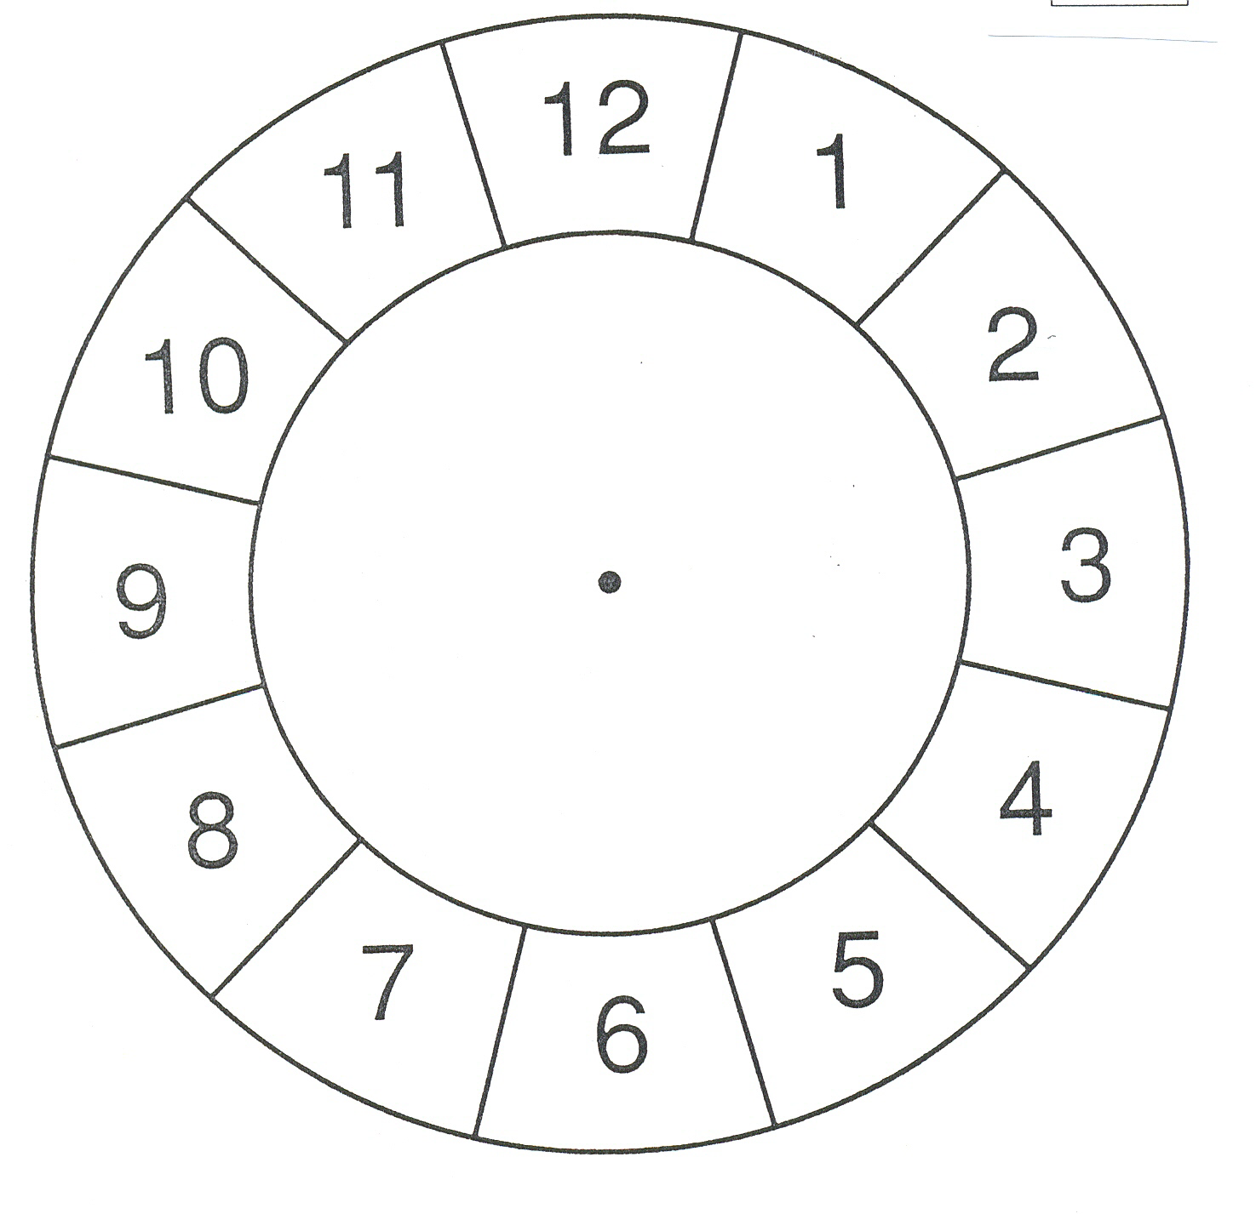

Etxeko lanak

